Caritas Archidiecezji Białostockiej
Caritas Archidiecezji Białostockiej – wspieramy dzieci, seniorów, rodziny i osoby potrzebujące: w ubóstwie, bezdomności, chorobie i samotności.
Na co dzień prowadzimy świetlice dla dzieci, kluby seniora, placówki dla osób
z niepełnosprawnościami, osób w kryzysie bezdomności, Dom Matki i Dziecka, wydajemy żywność oraz prowadzimy poradnictwo i pomoc prawną.
To, co robimy, ma znaczenie, ponieważ daje bezpieczeństwo i realną szansę na zmianę życia – szczególnie tym, którzy zostali sami z problemem.
Dzięki 1,5% będziemy mogli utrzymać nasze placówki, docierać z pomocą do potrzebujących
i dawać im stałe, stabilne wsparcie.
➡️KRS: 0000 269 579
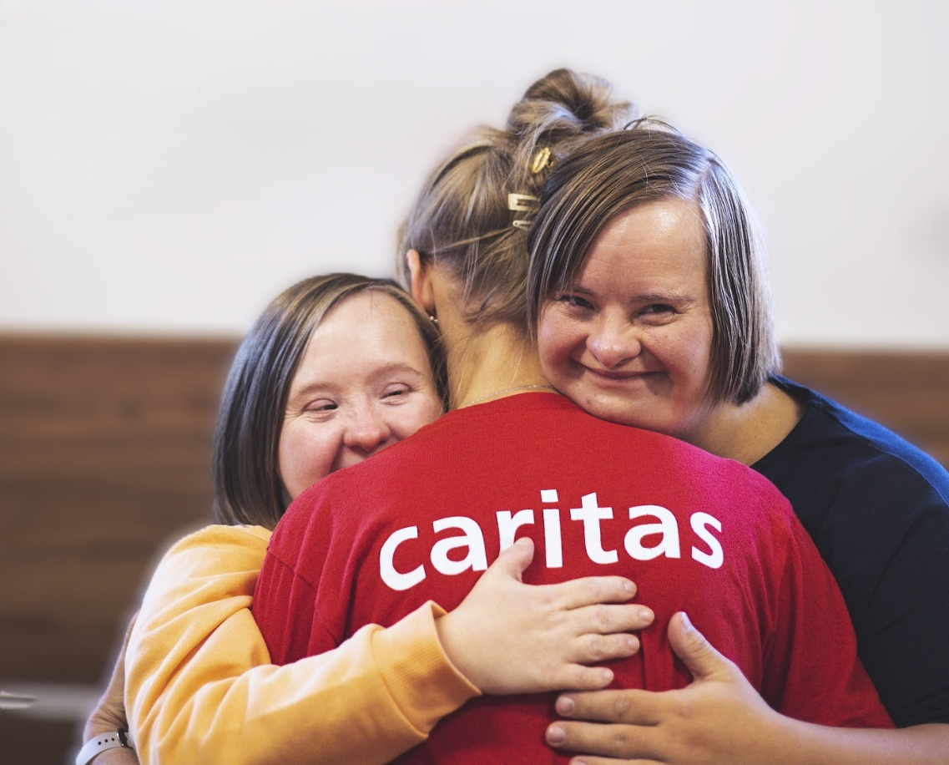
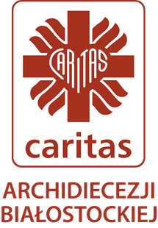
Stowarzyszenie Pomocy Rodzinie „Droga”
Jesteśmy organizacją, która działa na rzecz dzieci i młodzieży oraz rodzin znajdujących się
w trudnej sytuacji życiowej.
Na co dzień prowadzimy działania opiekuńcze, wychowawcze, terapeutyczne i profilaktyczne, wspierając rozwój dzieci oraz wzmacniając kompetencje rodzin.
To, co robimy, ma znaczenie, ponieważ zapewniamy dzieciom i rodzinom bezpieczeństwo, stabilność oraz realne wsparcie w pokonywaniu codziennych trudności.
Dzięki 1,5% będziemy mogli kontynuować pomoc dzieciom i rodzinom, finansować zajęcia rozwojowe oraz zapewnić specjalistyczne wsparcie naszym podopiecznym.
➡️ KRS: 0000087872

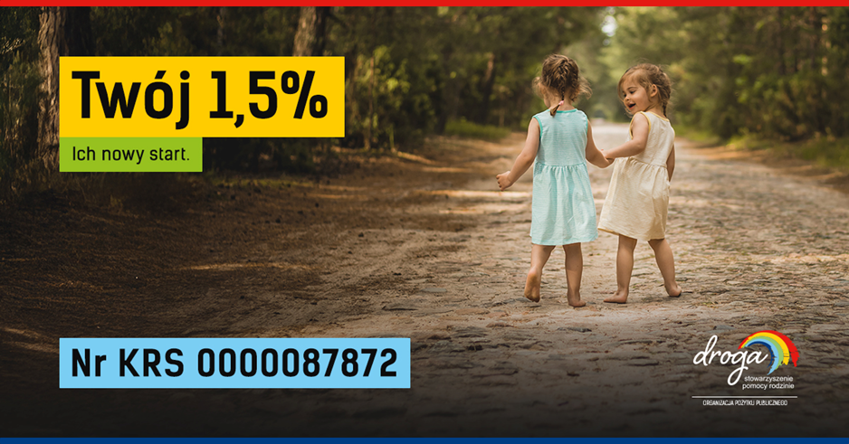

„Eleos” Prawosławny Ośrodek Miłosierdzia Diecezji Białostocko-Gdańskiej
Jesteśmy organizacją, która wspiera potrzebujące dzieci oraz osoby w kryzysie bezdomności.
Na co dzień prowadzimy 5 Specjalistycznych Placówek Wsparcia Dziennego dla Dzieci, Dzienne Centrum Aktywizacji, Jadłodajnię, Pralnię, Łaźnię oraz punkt informacyjny dla osób uzależnionych od alkoholu.
To, co robimy, ma znaczenie, ponieważ często jesteśmy jedynym miejscem, gdzie ludzie
w potrzebie mogą się udać, to u nas dzieci jedzą nierzadko jedyny ciepły posiłek w ciągu dnia i mogą być sobą, czyli dziećmi.
Dzięki 1,5% będziemy mogli kontynuować swoją działalność, a także docierać do jeszcze większej liczby osób będących w potrzebie. Na dzień dzisiejszy jest to ponad 2 tysięcy osób rocznie, które odwiedzają nasze placówki. 1,5% często jest jedyną możliwością zakupienia dodatkowych posiłków czy też dotarcia z pomocą do innych.
➡️ KRS: 0000225374

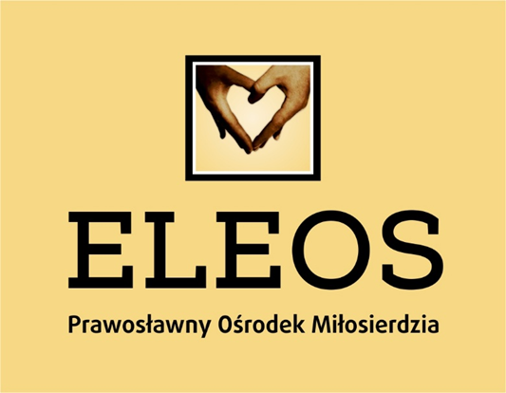

Stowarzyszenie „Eurydyki” w Białymstoku
Jesteśmy organizacją, która wspiera kobiety w trakcie i po leczeniu onkologicznym.
Na co dzień tworzymy wspólnotę, w której żadna kobieta nie musi mierzyć się z chorobą nowotworową samotnie – dzielimy się siłą, doświadczeniem i nadzieją.
To, co robimy, ma znaczenie, ponieważ Stowarzyszenie Eurydyki poprawia jakość życia kobiet z chorobą nowotworową, przeciwdziała izolacji i wzmacnia świadomość społeczną w zakresie profilaktyki oraz zdrowia kobiet.
Dzięki 1,5% zorganizujemy warsztaty, grupy wsparcia, spotkania, zajęcia sportowe i akcje społeczne dla kobiet w trakcie leczenia onkologicznego.
➡️ KRS: 0000 523 764
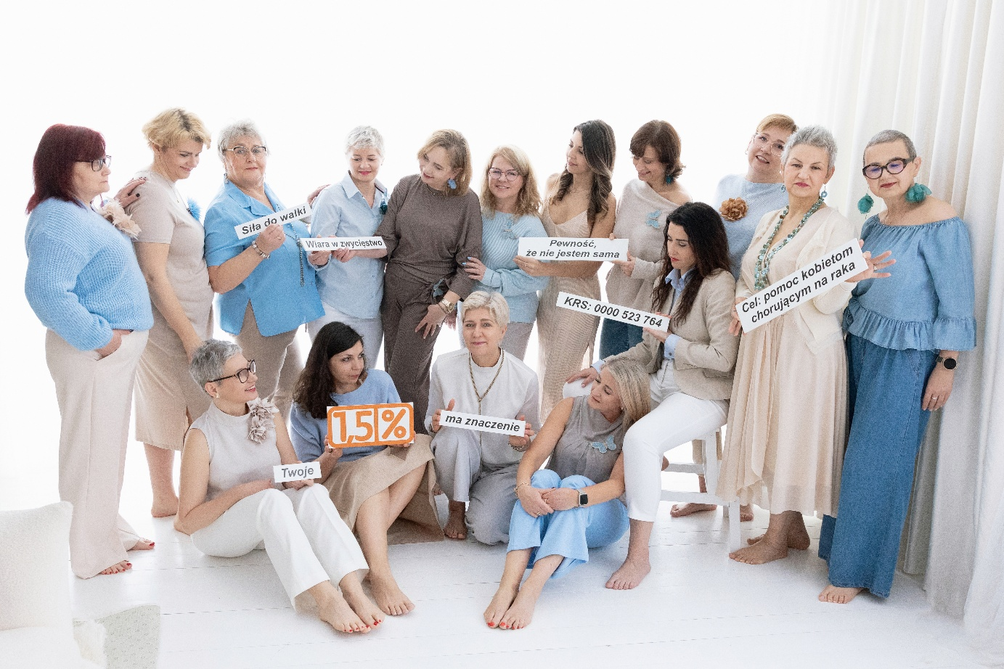
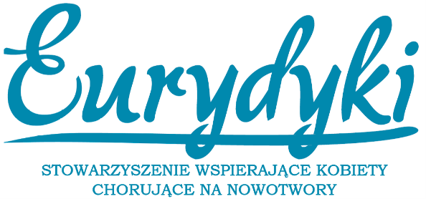
Fundacja „DOM”
Od 2004 r. wspieramy osoby starsze i dorosłych, promując uczenie się przez całe życie, rozwój osobisty oraz odkrywanie najnowszej historii Białegostoku.
Dokumentujemy historie pracowników FAST, digitalizujemy pamiątki, prowadzimy spotkania artystyczne wokół tkaniny, łączymy pokolenia i realizujemy projekty Erasmus+ z białostockimi galeriami sztuki.
To, co robimy, ma znaczenie, bo chronimy pamięć miejsca, oddajemy głos seniorom
i pokazujemy młodym, że dziedzictwo to odpowiedzialność za przyszłość.
Dzięki 1,5% połączymy pokolenia, ocalimy historię FAST i rozpoczniemy tworzenie wirtualnego muzeum – miejsca, w którym pamięć i doświadczenie będą żyć dalej.
➡️ KRS: 0000210748
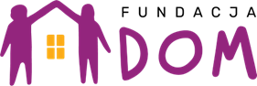

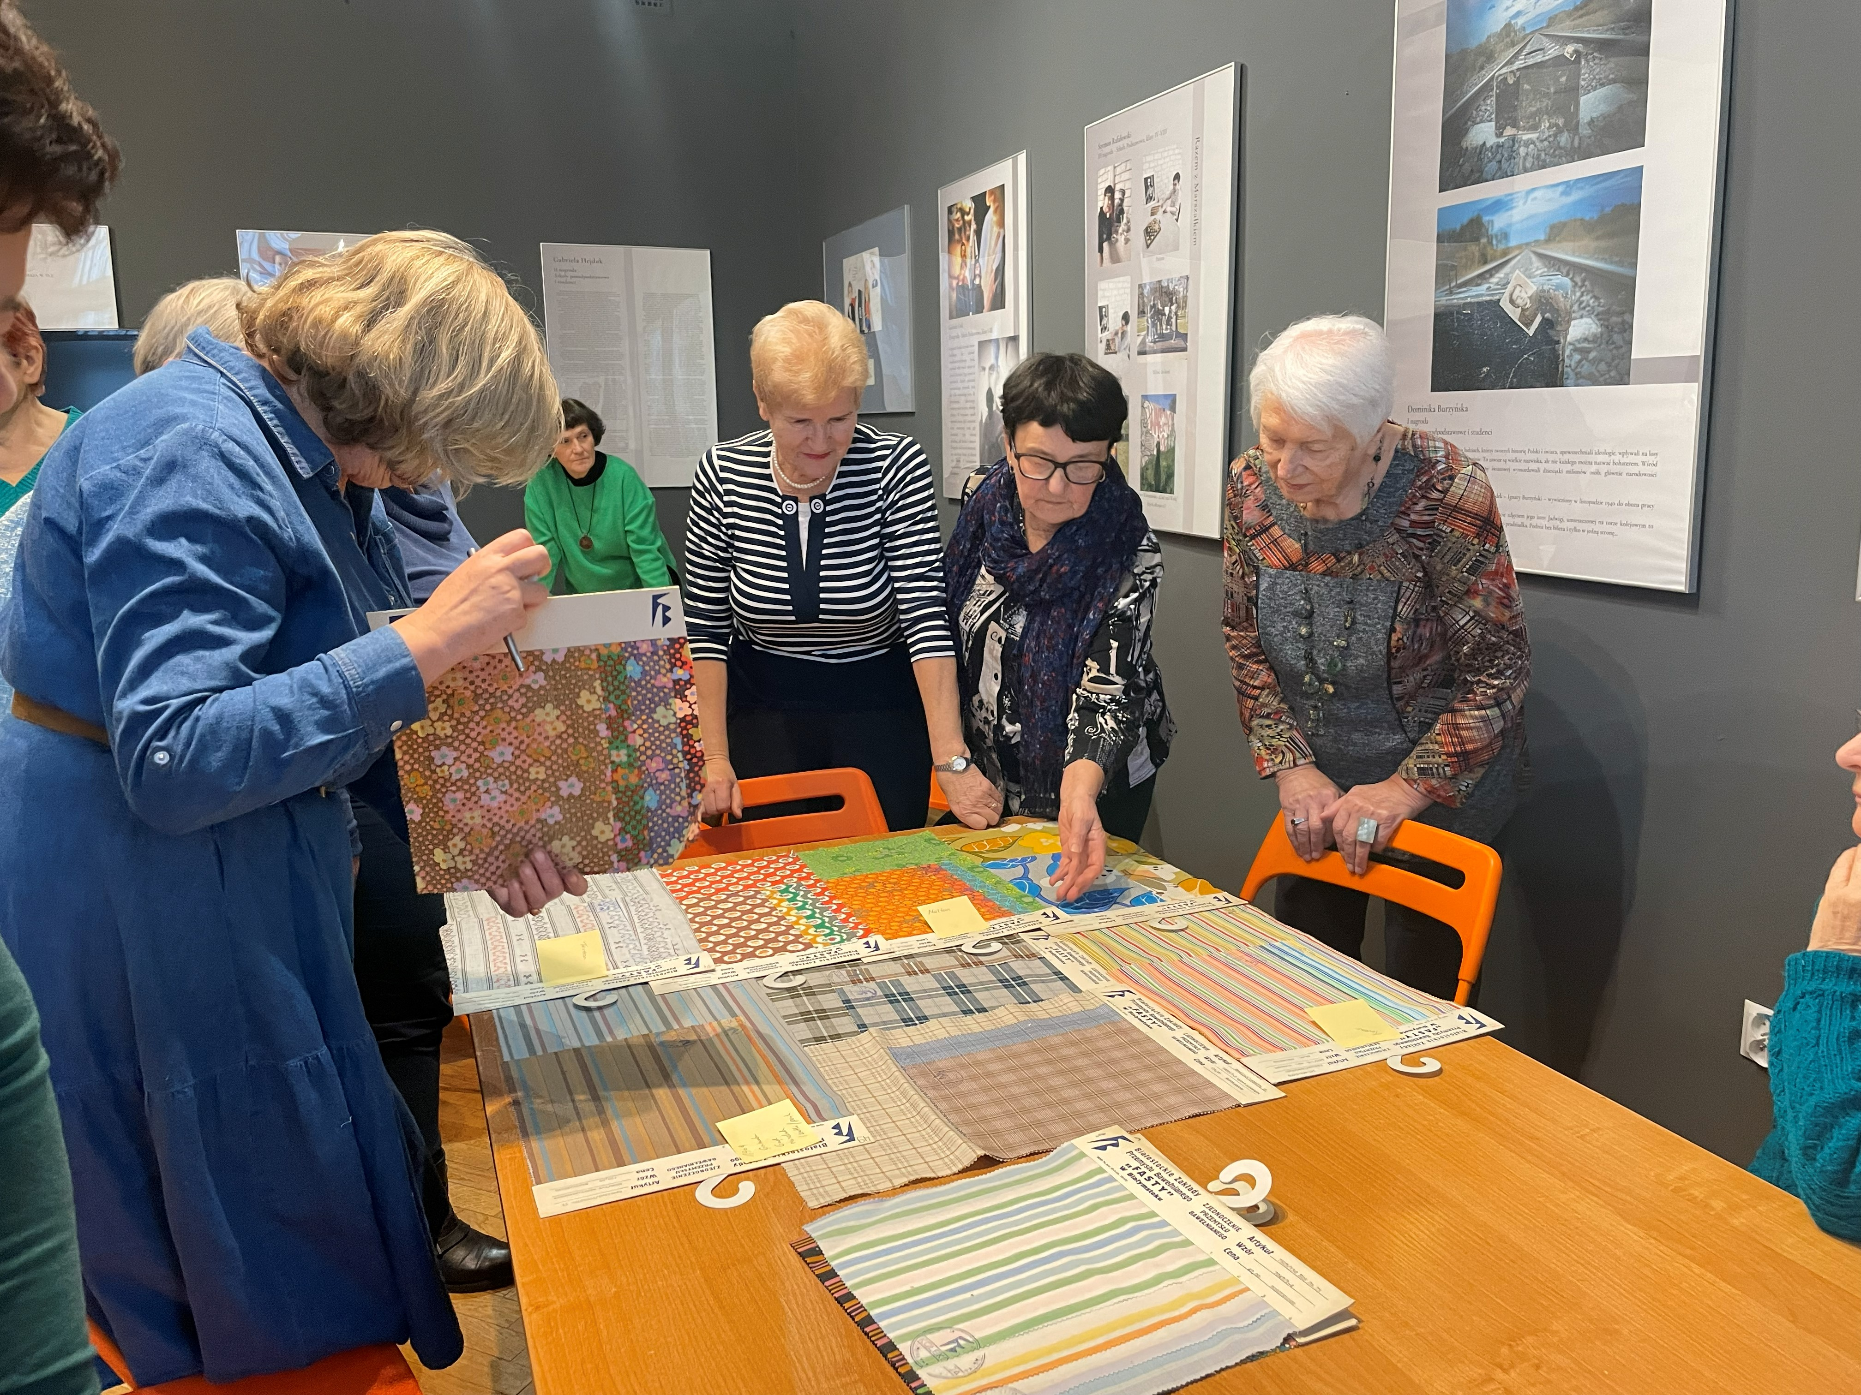
Stowarzyszenie Pomocy Dzieciom
z Porażeniem Mózgowym „Jasny Cel”
Jesteśmy organizacją, która wspiera osoby z mózgowym porażeniem dziecięcym oraz z innymi zaburzeniami funkcji ruchowych wywołanych uszkodzeniem ośrodkowego układu nerwowego.
Na co dzień prowadzimy NZOZ Ośrodek Wieloprofilowego Usprawniania Dzieci z Mózgowym Porażeniem Dziecięcym, Niepubliczne Przedszkole Specjalne „Jasny Cel”, Niepubliczną Specjalną Szkołę Podstawową „Jasny Cel” Nr 12, Niepubliczną Szkołę Specjalną Przysposabiającą do Pracy „Jasny Cel”, a także Centrum Opiekuńczo-Terapeutyczne „Jasny Cel”.
To, co robimy, ma znaczenie, ponieważ wielopłaszczyznowa, interdyscyplinarna forma rehabilitacji i edukacji naszych podopiecznych umożliwia im osiągnięcie optymalnej aktywności życiowej, zawodowej i społecznej.
Dzięki 1,5% pozyskane środki finansowe w ramach kampanii 1,5% zostaną wykorzystane
na inwestycje i prace remontowe w Stowarzyszeniu „Jasny Cel”.

➡️ KRS 0000000168
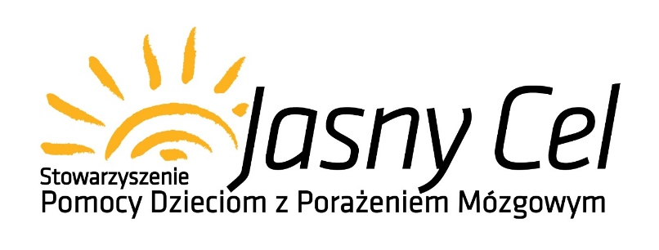

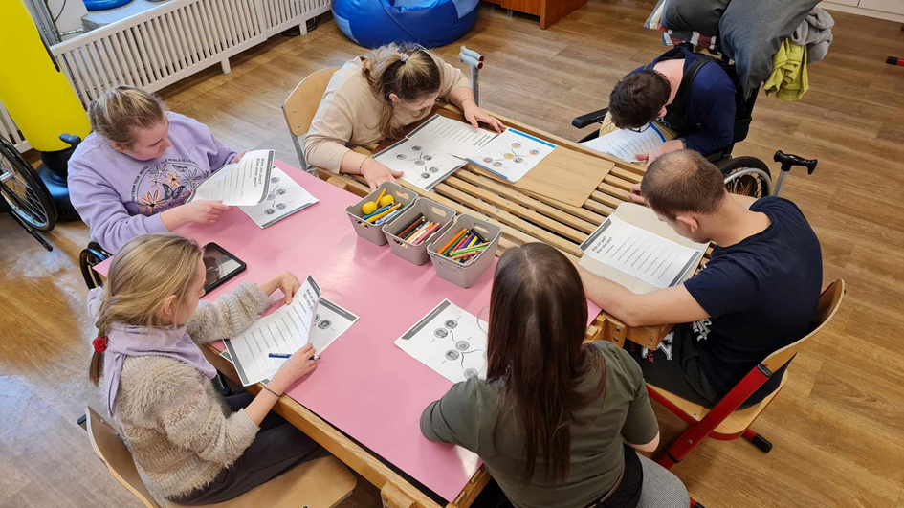

Stowarzyszenie „My dla Innych”
Jesteśmy organizacją, która wspiera dorosłe osoby z niepełnosprawnościami, które chcą żyć samodzielnie i na własnych zasadach.
Na co dzień towarzyszymy, wspieramy i wzmacniamy – w pracy, relacjach i codziennych wyzwaniach życia.
To, co robimy, ma znaczenie, ponieważ każdy człowiek zasługuje na szacunek, sprawczość
i realne wsparcie, a nie wykluczenie.
Dzięki 1,5% będziemy mogli dawać więcej realnego wsparcia, stabilności i nadziei tam, gdzie są one najbardziej potrzebne.
➡️ KRS: 0000304238
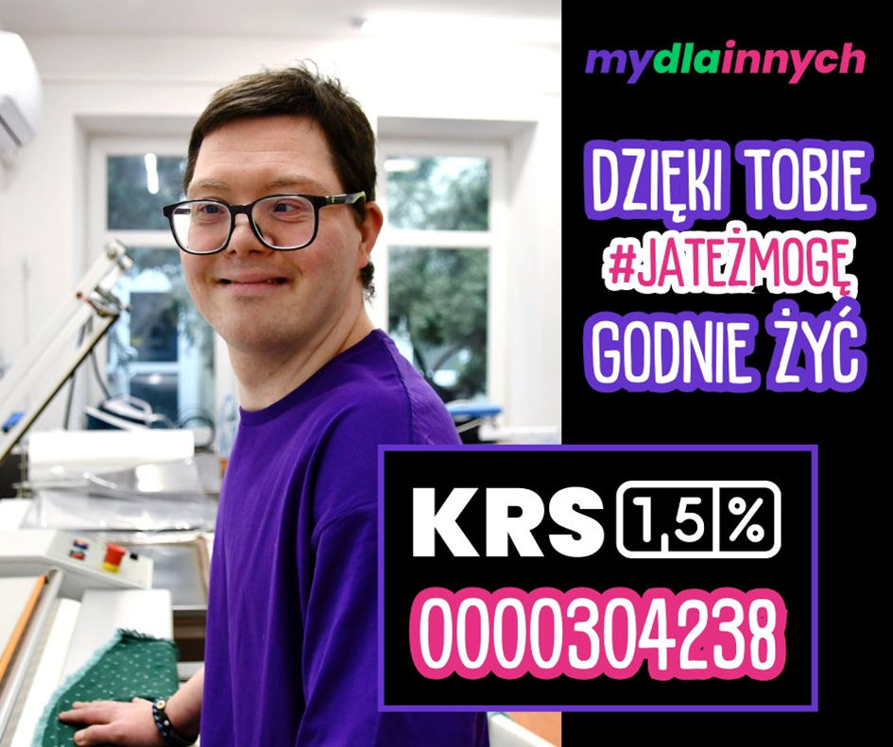

Fundacja „Spe Salvi”
Jesteśmy organizacją działającą na rzecz osób zagrożonych bezdomnością oraz tych, które doświadczają kryzysu bezdomności, a także seniorów. Wspieramy wszystkich, którzy chcą angażować się w dzielenie się żywnością poprzez prowadzenie Jadłodzielni Białostockiej.
Na co dzień nasi streetworkerzy wyruszają w teren, przemierzając ulice i mniej oczywiste zakątki miasta, aby docierać do osób w kryzysie bezdomności i oferować im realne wsparcie. Z kolei nasi niezastąpieni Panowie „Złota Rączka” pomagają seniorom w codziennych naprawach, dbając o ich bezpieczeństwo i komfort w domach.
To, co robimy, ma znaczenie, ponieważ przywraca ludziom poczucie bezpieczeństwa, godności i nadziei. Każde spotkanie, każda rozmowa i każda udzielona pomoc to realna zmiana w czyimś życiu – często pierwszy krok do wyjścia z kryzysu i odzyskania samodzielności.
Dzięki 1,5% będziemy mogli być tam, gdzie często nikt nie zagląda - w ciszy, w cieniu miasta, w małych mieszkaniach i na pustych klatkach schodowych - z uważnością, czasem i sercem.
➡️ KRS: 0000305214
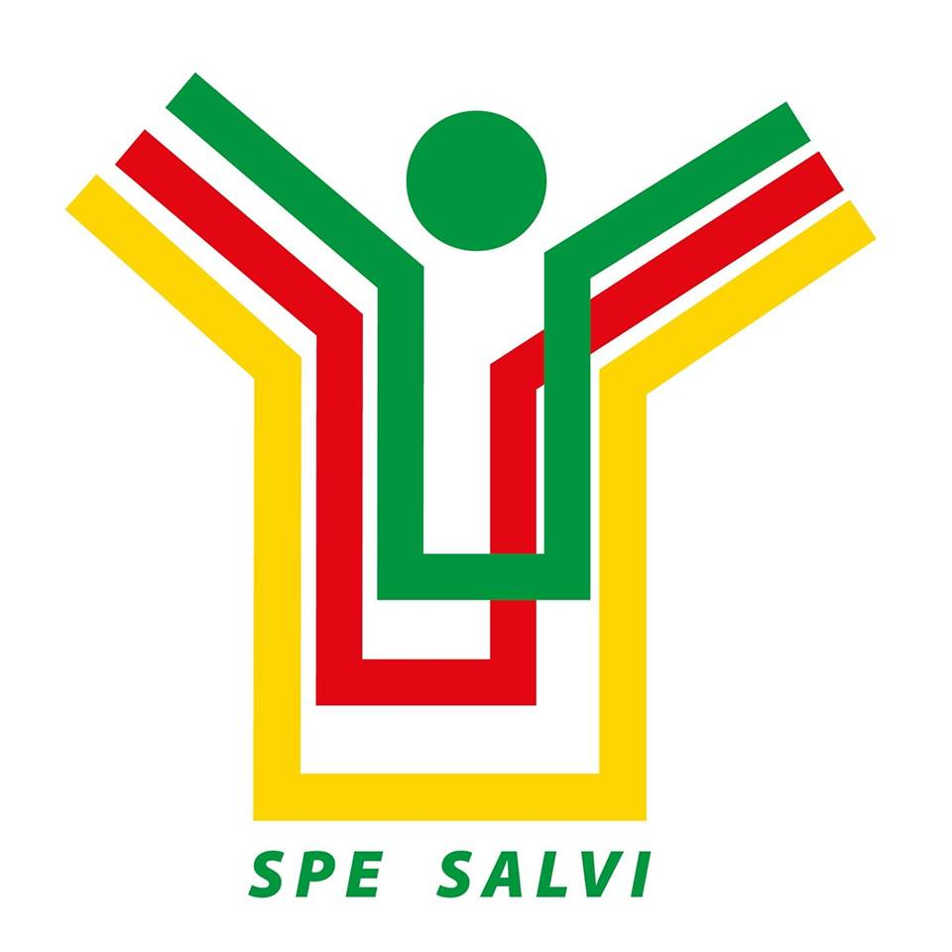 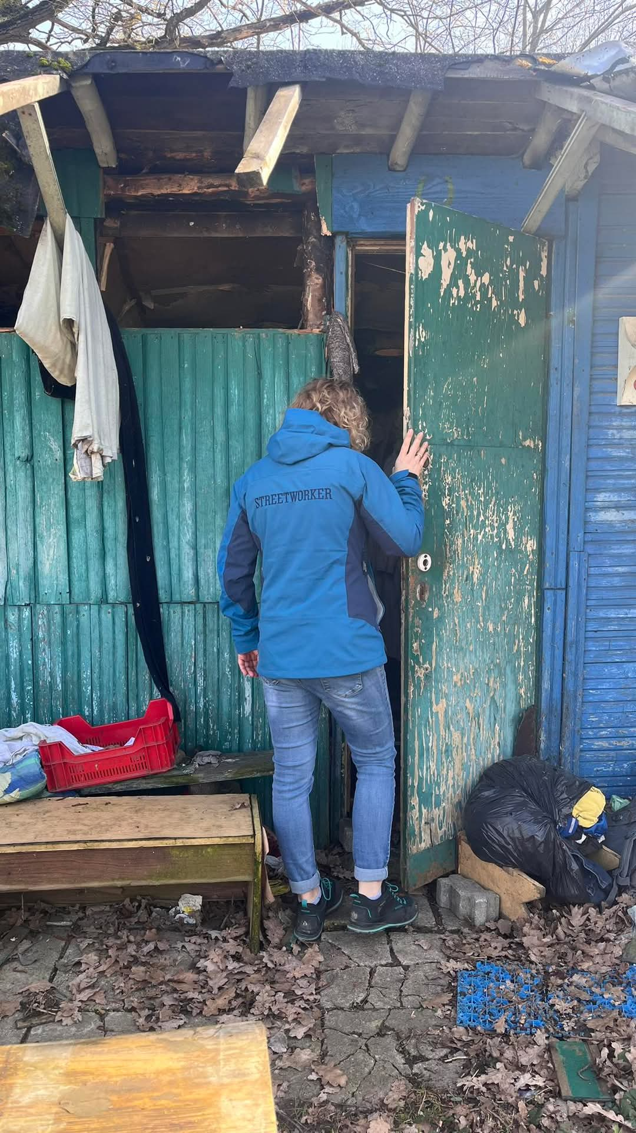
Podlaskie Stowarzyszenie Sportowe Osób Niepełnosprawnych „START”
Jesteśmy organizacją, która działa na rzecz osób z niepełnosprawnościami - rehabilitacja społeczna poprzez sport i aktywność fizyczną.
Na co dzień prowadzimy liczne zajęcia na rzecz osób z niepełnosprawnościami, od nauki pływania dzieciom, przez zajęcia seniorom po sport wyczynowy.
To, co robimy, ma znaczenie, ponieważ jesteśmy jedyną organizacją w regionie, która oferuje darmowe zajęcia sportowe bez podziału na rodzaj i stopień niepełnosprawności.
Dzięki 1,5% będziemy mogli dotrzeć do większej liczby osób z niepełnosprawnościami.
➡️ KRS: 0000055204
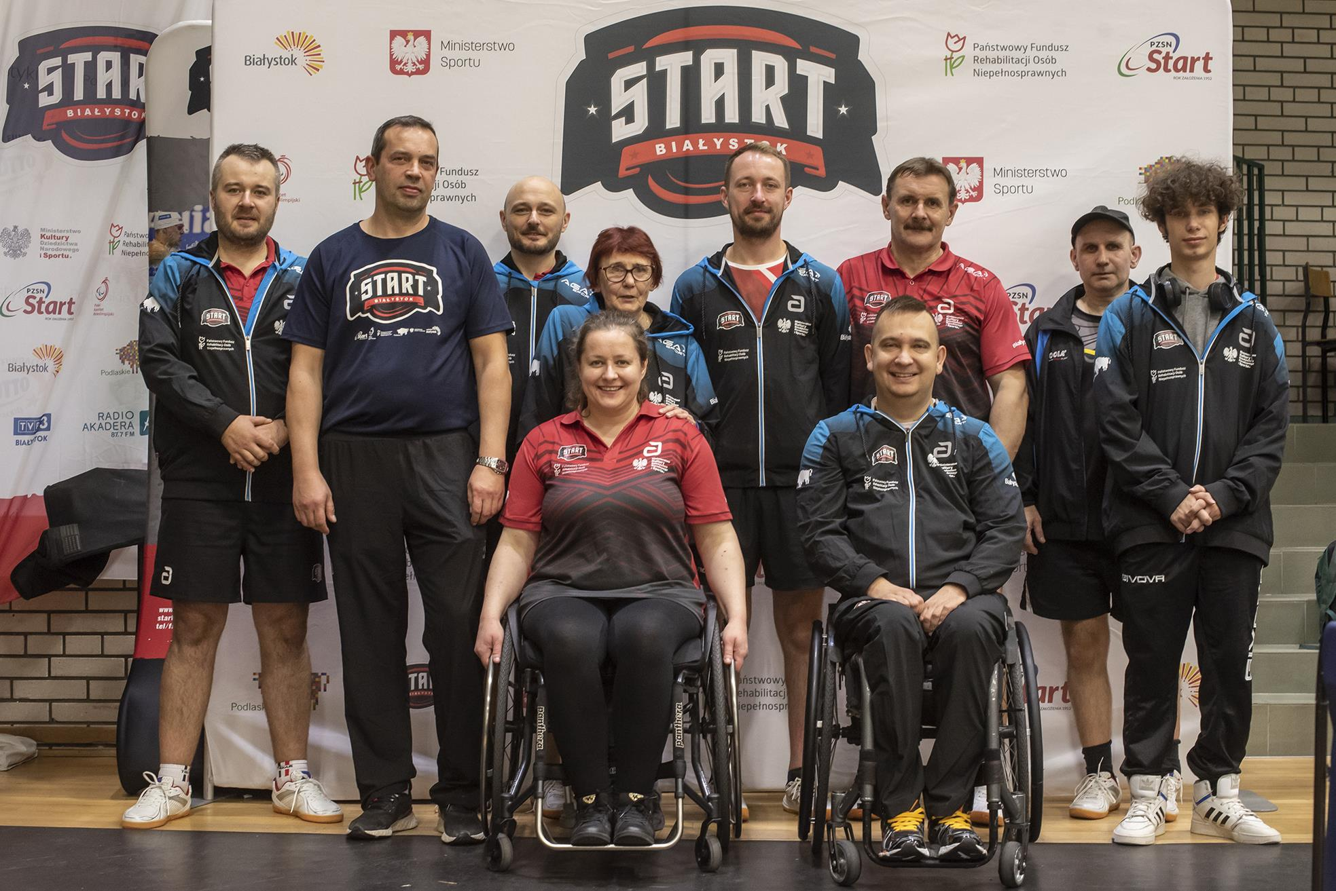

Klub Amazonki w Białymstoku
Jesteśmy organizacją, która wspiera kobiety z chorobą nowotworową piersi poprzez ich aktywizację społeczną, rehabilitację oraz niesienie pomocy w procesie powrotu
do uczestnictwa w życiu społecznym i zawodowym.
Na co dzień udzielamy wsparcia kobietom, które aktualnie zachorowały na raka piersi, jak
i tym, które już przebyły leczenie, a także ich rodzinom, prowadząc działania profilaktyczne, integracyjne oraz rehabilitację na odpowiednim poziomie.
To, co robimy, ma znaczenie, ponieważ dorobek Klubu to przede wszystkim silna społeczność kobiet, które – mimo osobistych doświadczeń związanych z chorobą – wspierają się wzajemnie, edukują otoczenie i pokazują, że życie po diagnozie może być pełne sensu
i aktywności.
Dzięki 1,5% będziemy mogli prowadzić rehabilitację, z większą determinacją edukować
i rozpowszechniać wiedzę w zakresie profilaktyki i wczesnego wykrywania raka piersi oraz
z odwagą, nadzieją i wielką życzliwością pomagać kobietom wracać do życia, do radości,
do siebie.
➡️ KRS: 0000209562

- Początek formularza
Dół formularza
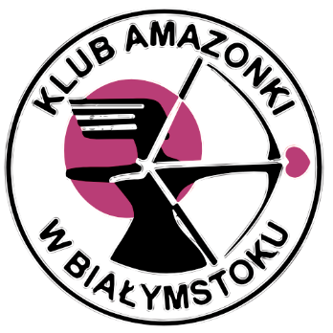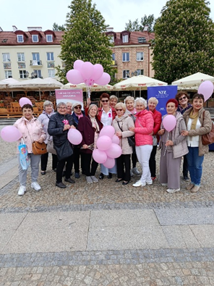
Polski Związek Głuchych
Oddział Podlaski w Białymstoku
Jesteśmy organizacją, która wspiera osoby z niepełnosprawnością słuchu - osoby g/Głuche
i słabosłyszące, pomagając im w codziennym funkcjonowaniu, integracji społecznej
i pokonywaniu barier komunikacyjnych. Dbamy o ich aktywność społeczną.
Na co dzień pomagamy w sprawach urzędowych, medycznych, prawnych i zawodowych, zapewniamy tłumaczenie na język migowy, prowadzimy indywidualne poradnictwo oraz organizujemy spotkania i działania integracyjne.
To, co robimy, ma znaczenie, ponieważ zmniejszamy wykluczenie społeczne, umożliwiamy komunikację i dostęp do różnych informacji. Wspieramy osoby z niepełnosprawnością słuchu w budowaniu samodzielności.
Dzięki 1,5% będziemy mogli kontynuować działania na rzecz osób g/Głuchych
i słabosłyszących, zapewniając im dalszą rehabilitację.
➡️ KRS: 0000035404, cel szczegółowy: rehabilitacja osób dorosłych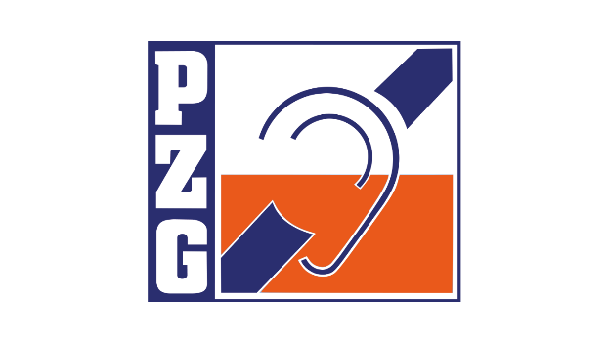
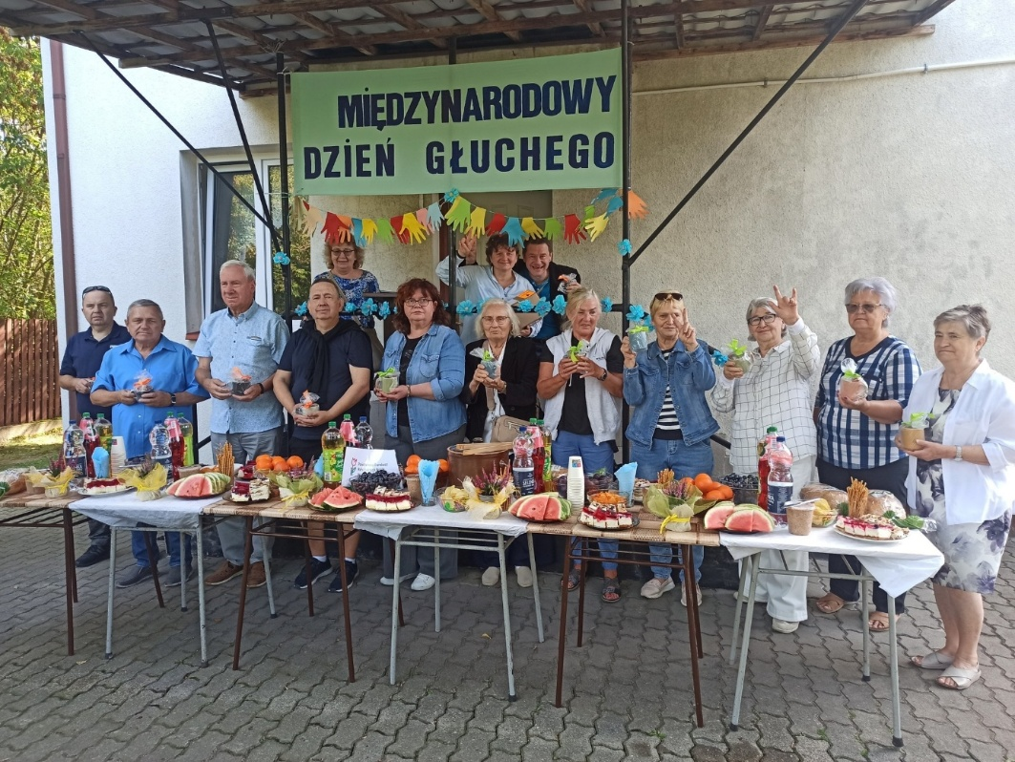
Stowarzyszenie „Ku Dobrej Nadziei”
Jesteśmy organizacją, która wspiera osoby najuboższe, czyli znajdujące się w kryzysie bezdomności.
Na co dzień zapewniamy pomoc doraźną oraz wsparcie w wychodzeniu z kryzysu bezdomności, prowadząc 3 placówki na terenie naszego Miasta.
To, co robimy, ma znaczenie, ponieważ ratujemy ludzkie zdrowie i życie oraz faktycznie pomagamy w podniesieniu się z kryzysu bezdomności i rozpoczęciu życia od nowa.
Dzięki 1,5% będziemy mogli mieć środki na bieżącą działalność.
➡️ KRS: 0000256783
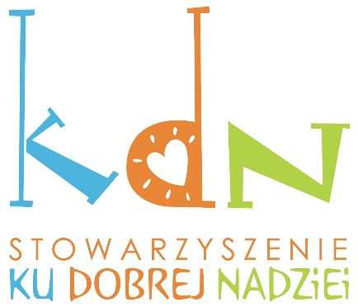
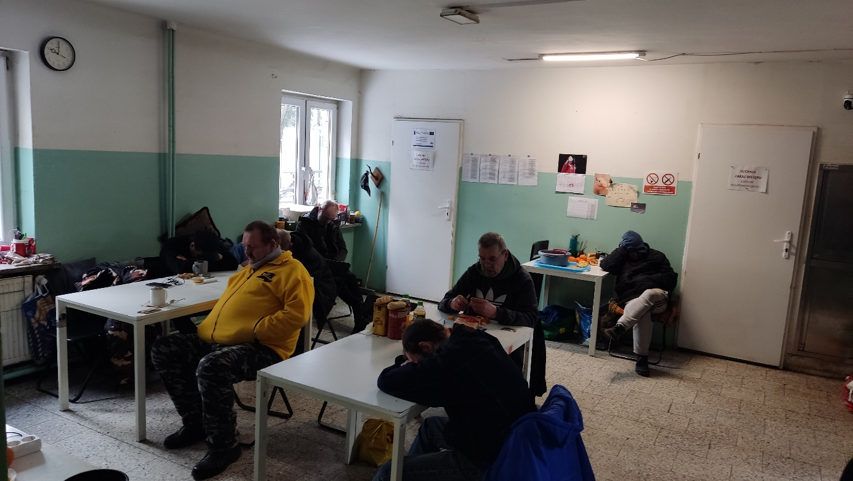

Stowarzyszenie „100-lecie Kobiet”
Jesteśmy organizacją, która działa na rzecz aktywności, edukacji i integracji kobiet oraz przypominania ich historii i roli społecznej.
Na co dzień organizujemy warsztaty, debaty, mentoring, projekty edukacyjne i herstoryczne, łącząc kobiety w działaniach społecznych.
To, co robimy, ma znaczenie, ponieważ wzmacnia kobietę jako liderkę zmian, przypomina jej wkład w historię i daje narzędzia do aktywnego życia społecznego.
Dzięki 1,5% będziemy mogli rozszerzyć ofertę warsztatów, mentoringu i projektów społecznych dla kobiet w regionie.
➡️ KRS: 0000921516
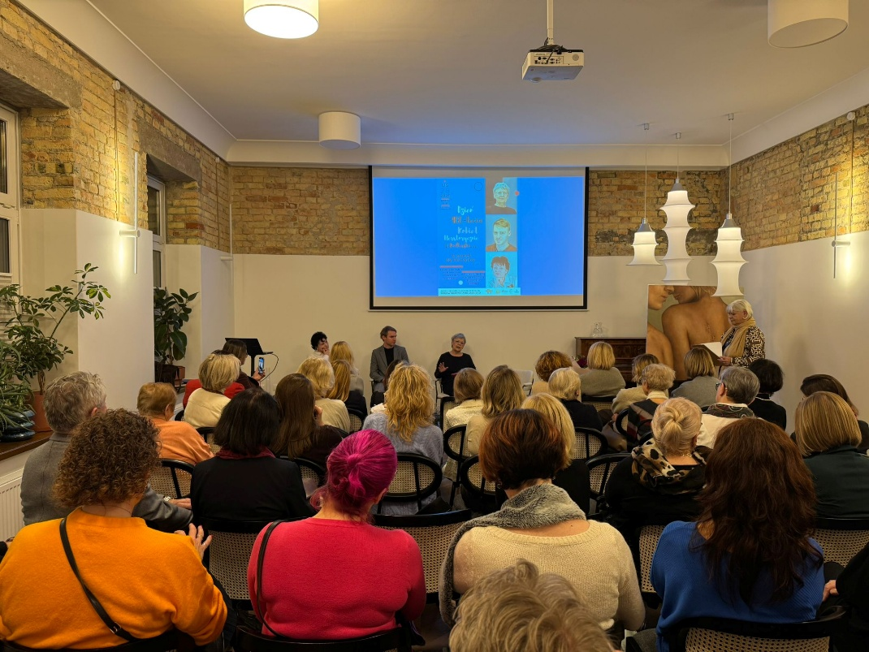
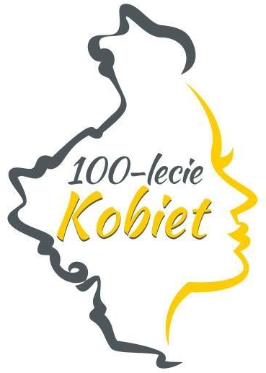
Stowarzyszenie Pomocy Rodzinie i Dzieciom „Szansa”
Jesteśmy organizacją, która wspiera dzieci, młodzież i rodziny w trudnej sytuacji życiowej oraz osoby przeżywające kryzys.
Na co dzień prowadzimy Specjalistyczną Placówkę Wsparcia Dziennego dla dzieci z najbardziej potrzebujących rodzin oraz zapewniamy pomoc psychologiczną i terapeutyczną osobom
w kryzysie.
To, co robimy, ma znaczenie, ponieważ dajemy dzieciom poczucie bezpieczeństwa i wiarę
w siebie, a osobom w kryzysie pomagamy odzyskać nadzieję i siłę do zmiany. Wzmacniamy dzieci i dorosłych w pokonywaniu trudności, pomagając im odzyskać stabilność i przygotować się do samodzielnego, bezpiecznego życia.
Dzięki 1,5% będziemy mogli tworzyć bezpieczną przestrzeń wsparcia, finansować terapię
i zajęcia rozwojowe oraz docierać z pomocą do kolejnych potrzebujących.
➡️ KRS: 0000099022
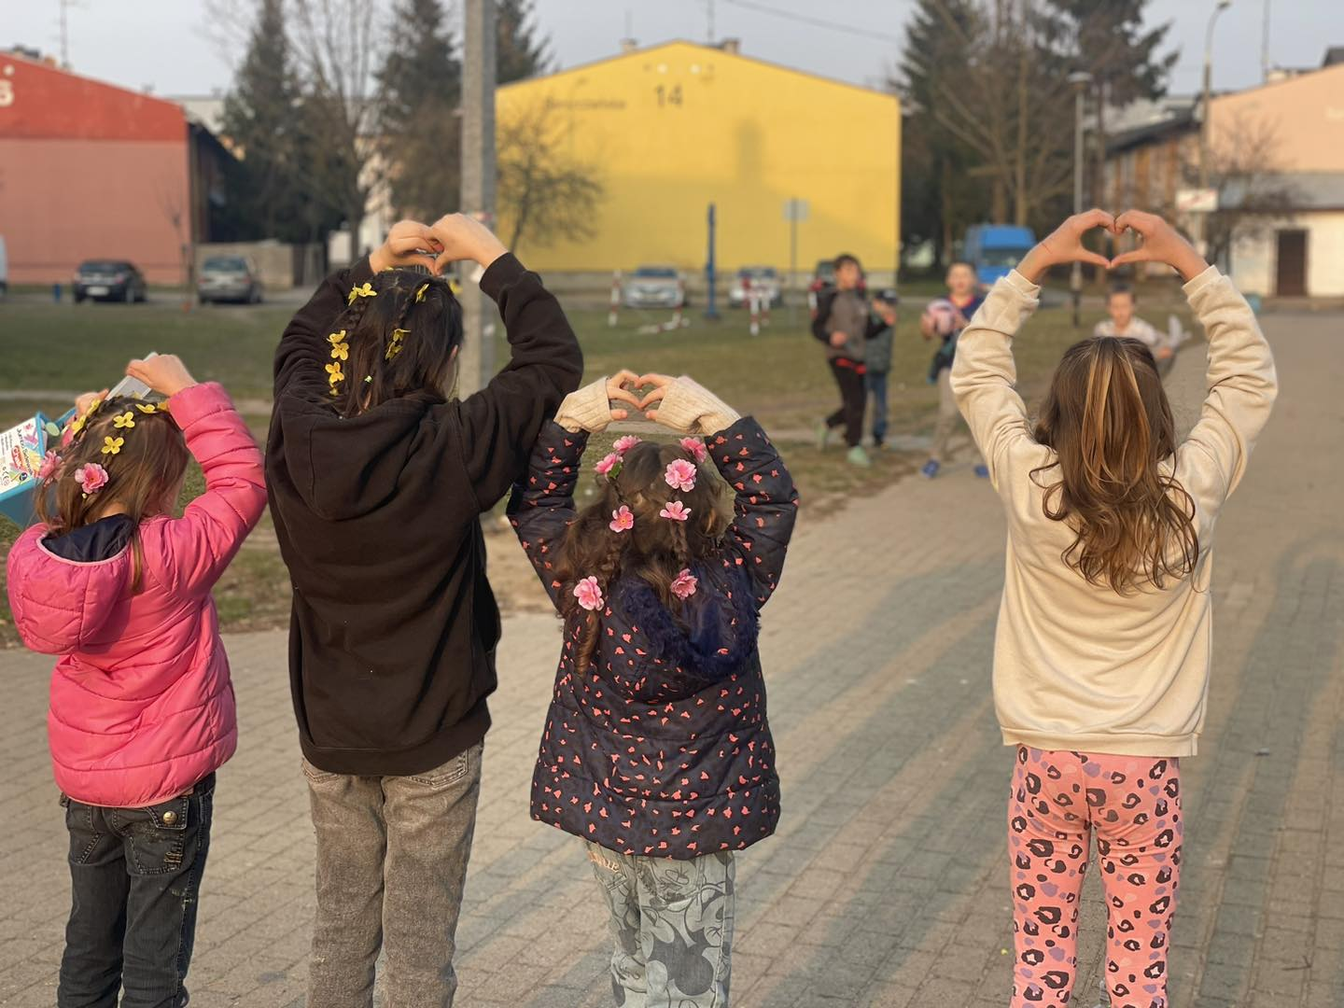
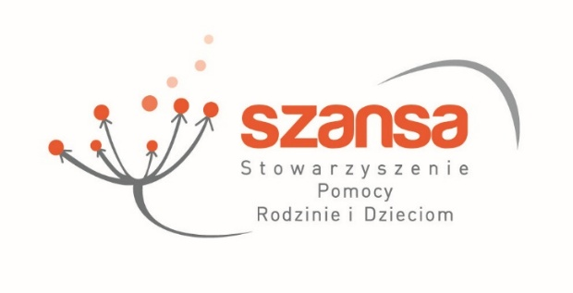
Krajowe Towarzystwo Autyzmu
Oddział w Białymstoku
Jesteśmy organizacją, która działa na rzecz dzieci ze spektrum autyzmu i ich rodzin, dając im zrozumienie, akceptację i realną pomoc. Na co dzień prowadzimy terapię, zajęcia rozwojowe i konsultacje dla rodziców, pomagając dzieciom budować samodzielność i relacje.
To, co robimy, ma znaczenie, ponieważ każde dziecko zasługuje na zrozumienie i szansę
na rozwój swoich możliwości.
Dzięki 1,5% będziemy mogli sfinansować terapię, specjalistyczne zajęcia i wsparcie
dla większej liczby dzieci.
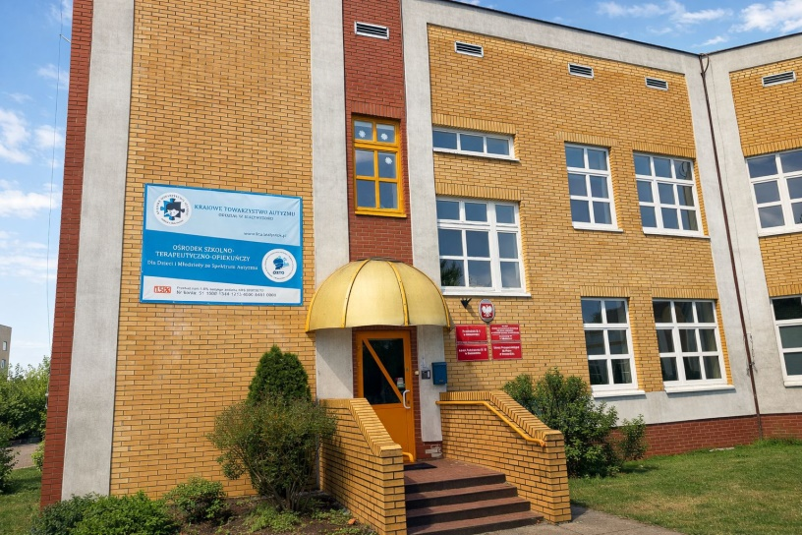
➡️ KRS: 0000039753
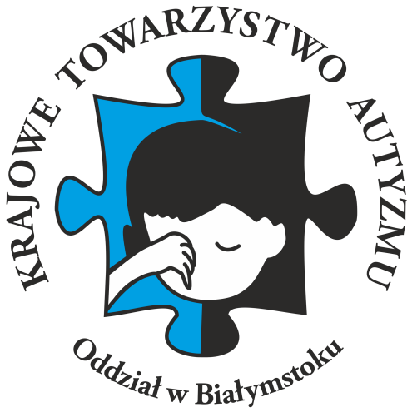

Fundacja Mali Wojownicy
Jesteśmy organizacją, która wszechstronnie wspiera rodziny dzieci przedwcześnie urodzonych, z powikłaniami okołoporodowymi, zaburzeniami i niepełnosprawnościami.
Na co dzień prowadzimy m.in. placówki edukacyjne, edukujemy rodziców i specjalistów, wspieramy rodziców na początku ich drogi walki o swoje dzieci i ich przyszłość.
To, co robimy, ma znaczenie, ponieważ wsparcie na starcie daje możliwość dobrego życia.
Dzięki 1,5% będziemy mogli finansować konsultacje ze specjalistami dla wcześniaków, zwłaszcza tuż po wyjściu ze szpitala.
➡️ KRS: 0000694323
Hufiec ZHP Białystok
Jesteśmy organizacją, która wychowuje młodego człowieka, czyli wspiera go we wszechstronnym rozwoju i kształtowaniu charakteru poprzez stawianie wyzwań.
Na co dzień wspieramy wychowanie dzieci i młodzieży na zbiórkach drużyn zgodnie
z wartościami: patriotyzm, braterstwo, przyjaźń, służba, wiara, praca, sprawiedliwość, wolność i pokój.
To, co robimy, ma znaczenie, ponieważ uczymy samodzielności i zachęcamy młodego człowieka do brania odpowiedzialności za własne decyzje, działania, własny rozwój.
Dzięki 1,5% będziemy mogli organizować wyjazdy, podczas których dzieci zdobędą sprawności na całe życie, a także szkolić kadrę instruktorską, która jest odpowiedzialna za harcerskie wychowanie.
➡️ KRS: 0000271846, cel szczegółowy: Hufiec ZHP Białystok

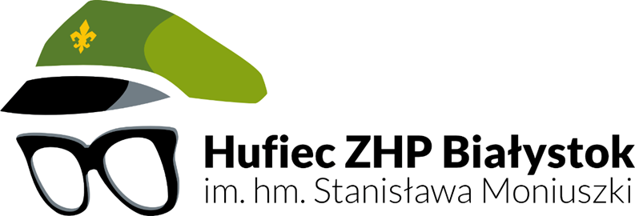
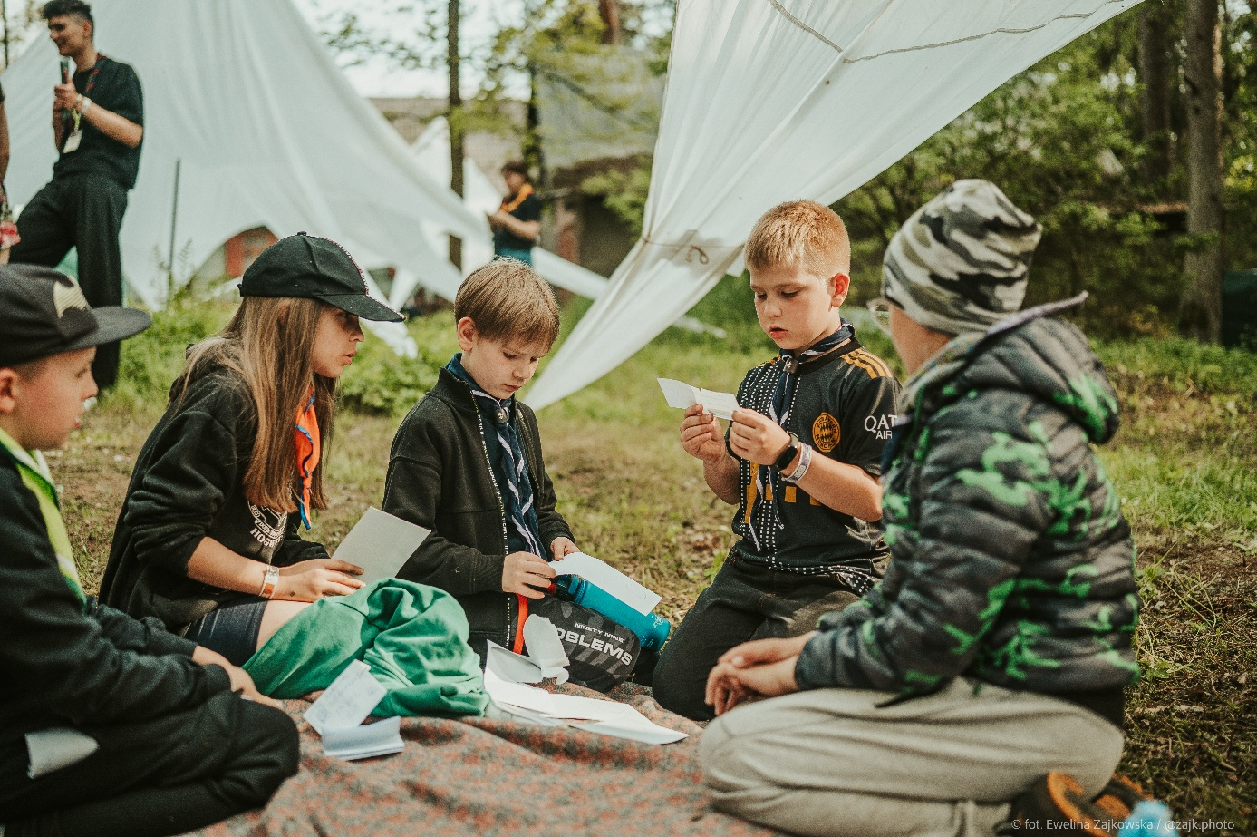
Stowarzyszenie Penitencjarne „Patronat”
Oddział w Białymstoku
Jesteśmy organizacją, która działa na rzecz dobra publicznego, realizując cele społeczne bez osiągania zysku. Wspieramy osoby pozbawione wolności, zwalniane z zakładów i aresztów śledczych oraz osoby im najbliższe, aczkolwiek udzielamy wsparcia również dla osób będących w potrzebie, ale nie karanych. Udzielamy im schronienia, całodobowego wyżywienia, wsparcia duchowego: porady, programy edukacyjne, pomoc sanitarno-medyczną (należy to rozumieć, jako umówienie wizyty u lekarza, pokrycie kosztów leczenia, zakup leków, dozowanie leków doraźnych, np. aspiryny itp.).
Na co dzień zajmujemy się kompleksową pomocą ludziom opuszczającym zakłady i areszty śledcze, którzy nie mają gdzie mieszkać, środków finansowych do życia, jak i innym, niekaranym, ale bezdomnym i bezrobotnym, potrzebującym wsparcia.
To, co robimy, ma znaczenie, ponieważ daje schronienie ludziom bezdomnym, zaspokaja potrzeby podstawowe w postaci pełnego wyżywienia (śniadanie, obiad, kolacja), albowiem wspomagamy
w procesie wyjścia z bezrobocia: aktywizacja zawodowa, dostęp do portali oferujących pracę, redagowanie CV itp. Beneficjenci mają wsparcie w trudnym procesie readaptacji poprzez organizowanie programów edukacyjnych, dyżurów psychoterapeuty, porad prawnika itp.
Dzięki 1,5% będziemy mogli podnieść jakość naszych usług gastronomicznych i noclegowych, zwiększyć kompetencje społeczne naszych Beneficjentów poprzez wprowadzenie nowych programów edukacyjnych, podnieść ich kwalifikacje zawodowe poprzez organizowania i finansowanie szkoleń lub kursów.
➡️ KRS: 0000107241
